LAPORAN PENGEMBANGAN GAME

GO-GO RUN : ENDLESS RUN



NAMA : ANJASMARA DWI PRANATA  
NIM : A11.2016.09904

KELOMPOK : A11.4503

Tentang Game

Pada pengerjaan Ujian Akhir Semester ini , saya membuat game yang berjudul GO-GO RUN dimana game tersebut adalah endless runner game dimana nantinya game tersebut tidak mempunyai akhir , dan tujuan dari pemain adalah mendapatkan skor sebanyak-banyaknya / tertinggi.

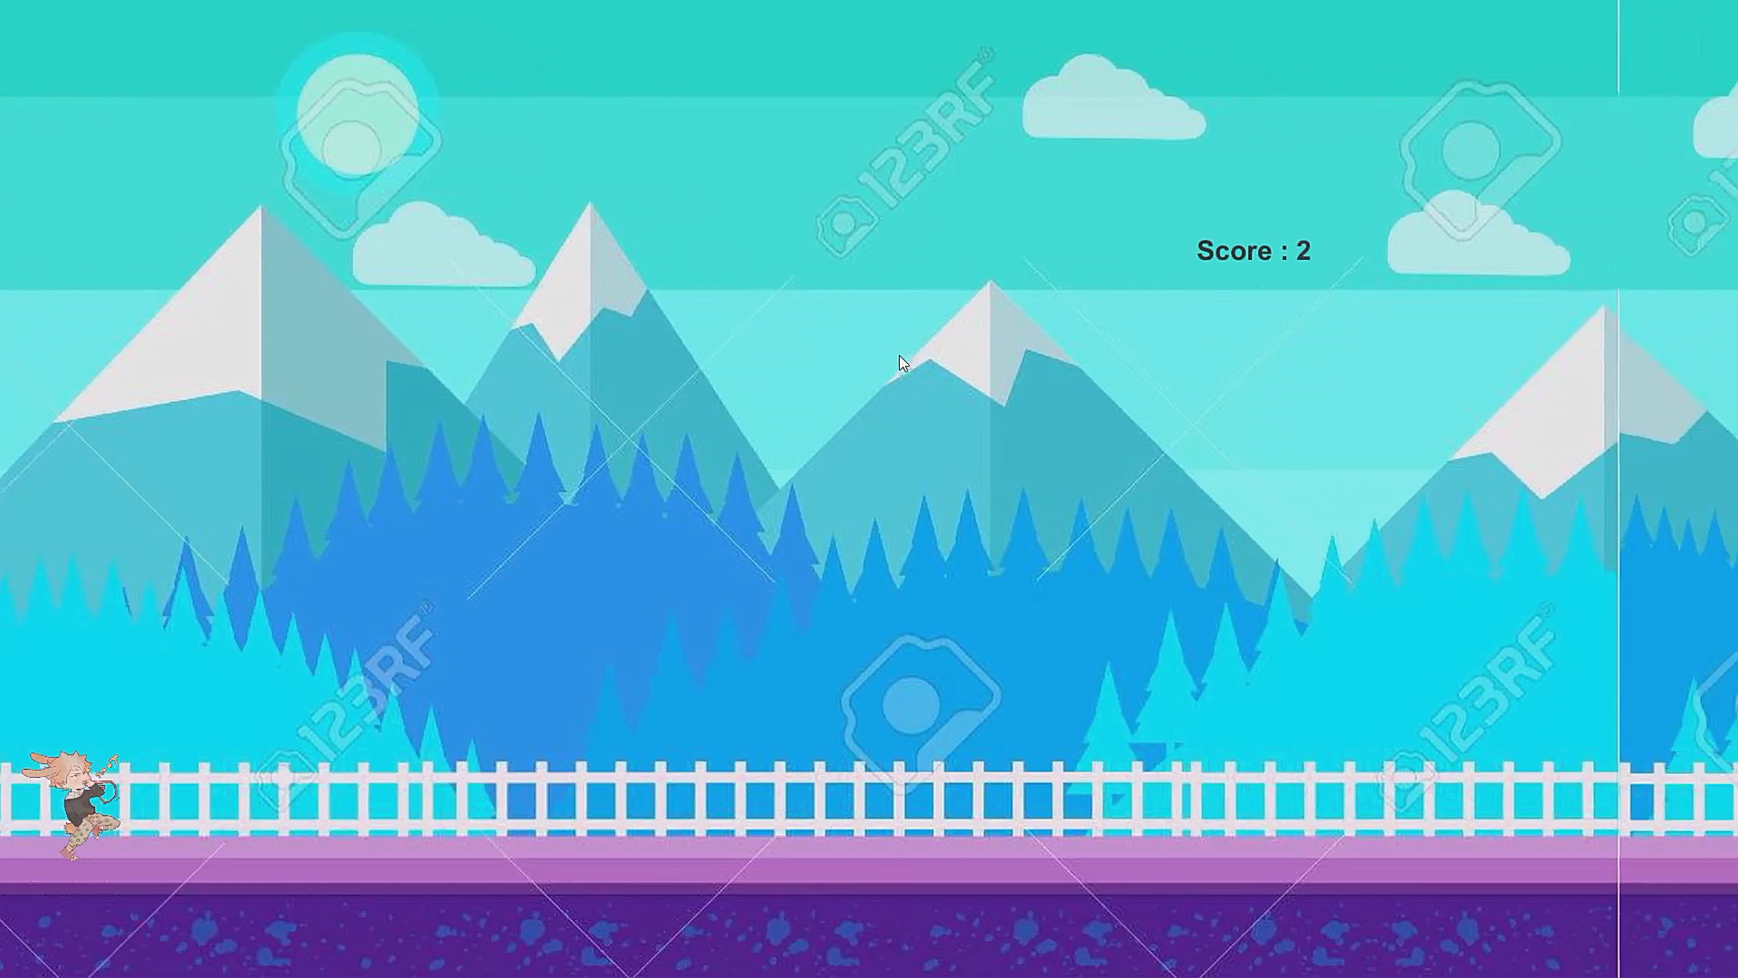

FLOW CHART

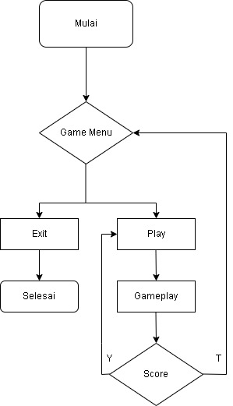

CLASS DIAGRAM

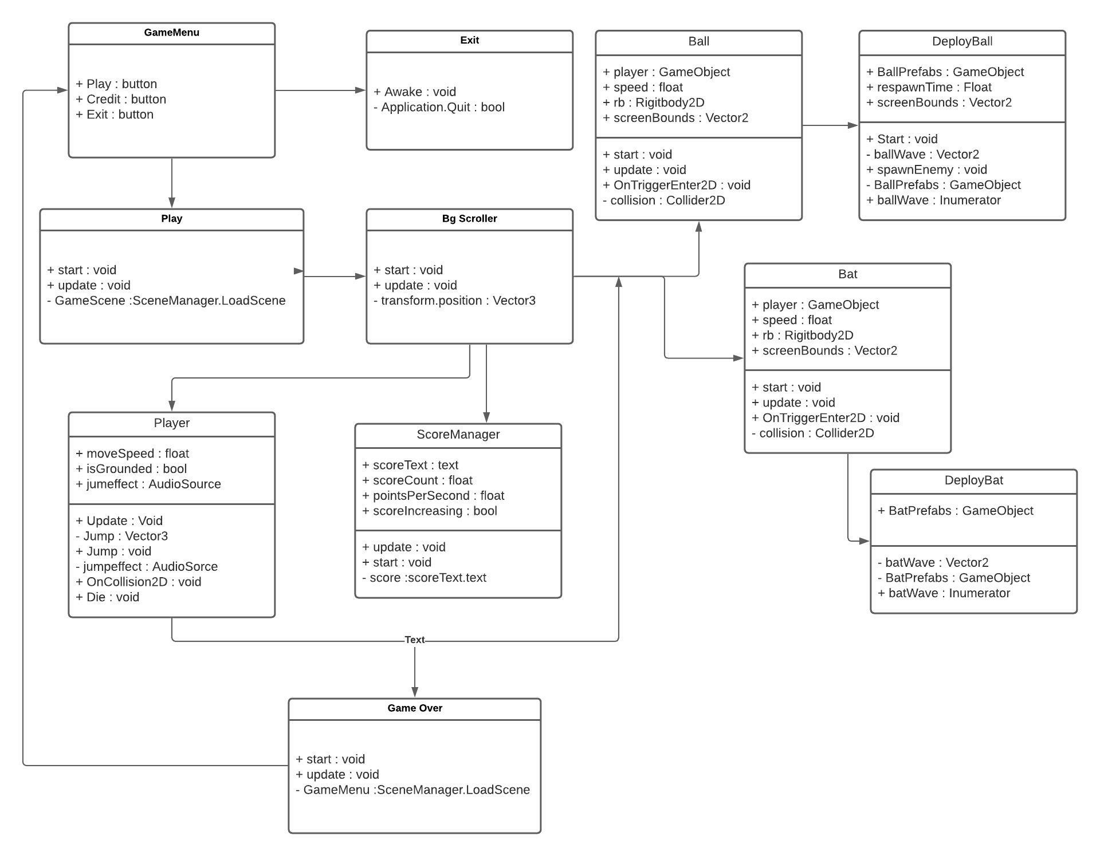

Tampilan Pada Game Menu

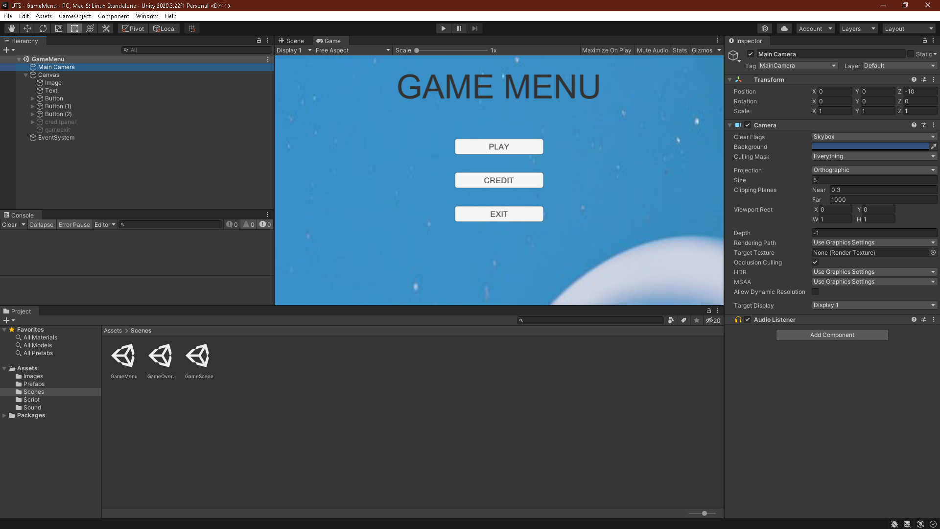

Tampilan Dari Credit

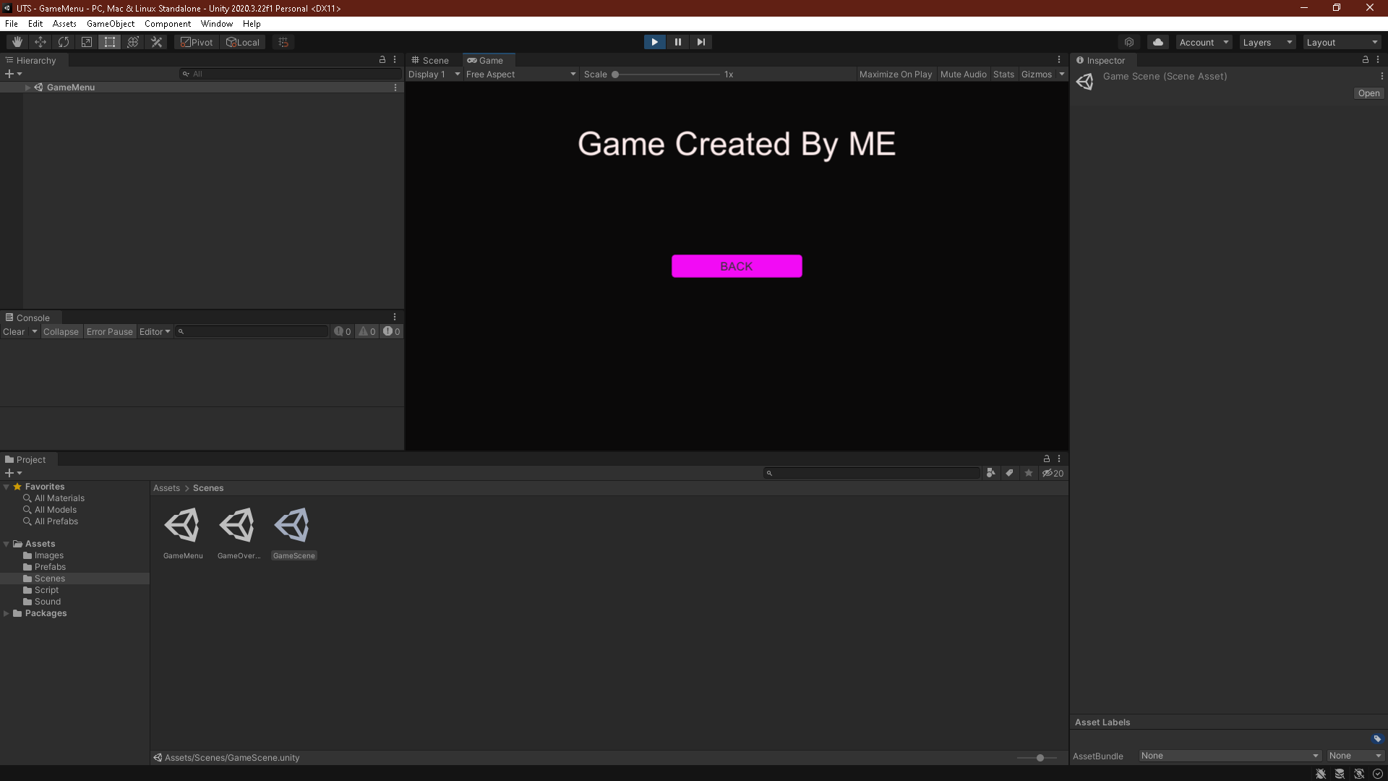

Tampilan Pada Game Scene

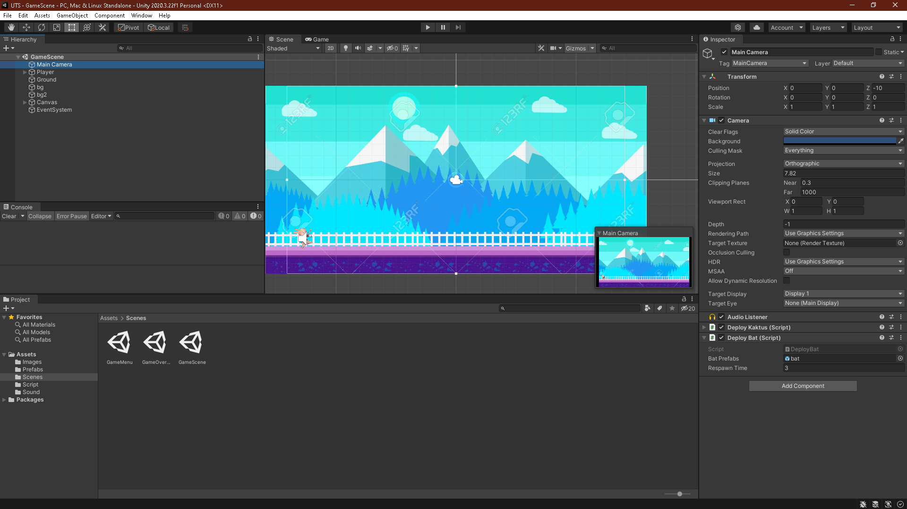

Tampilan Ketika Enemy Spawn

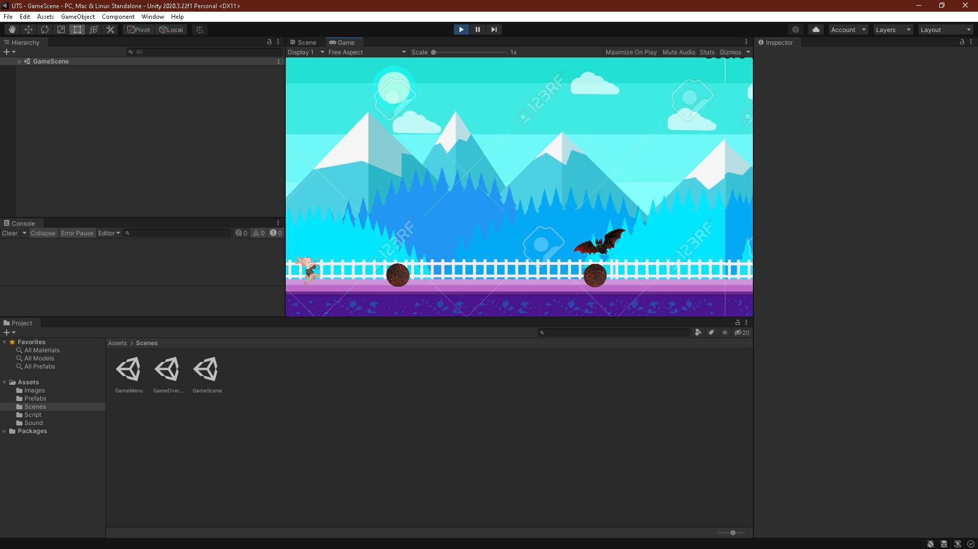

Tampilan Game Over

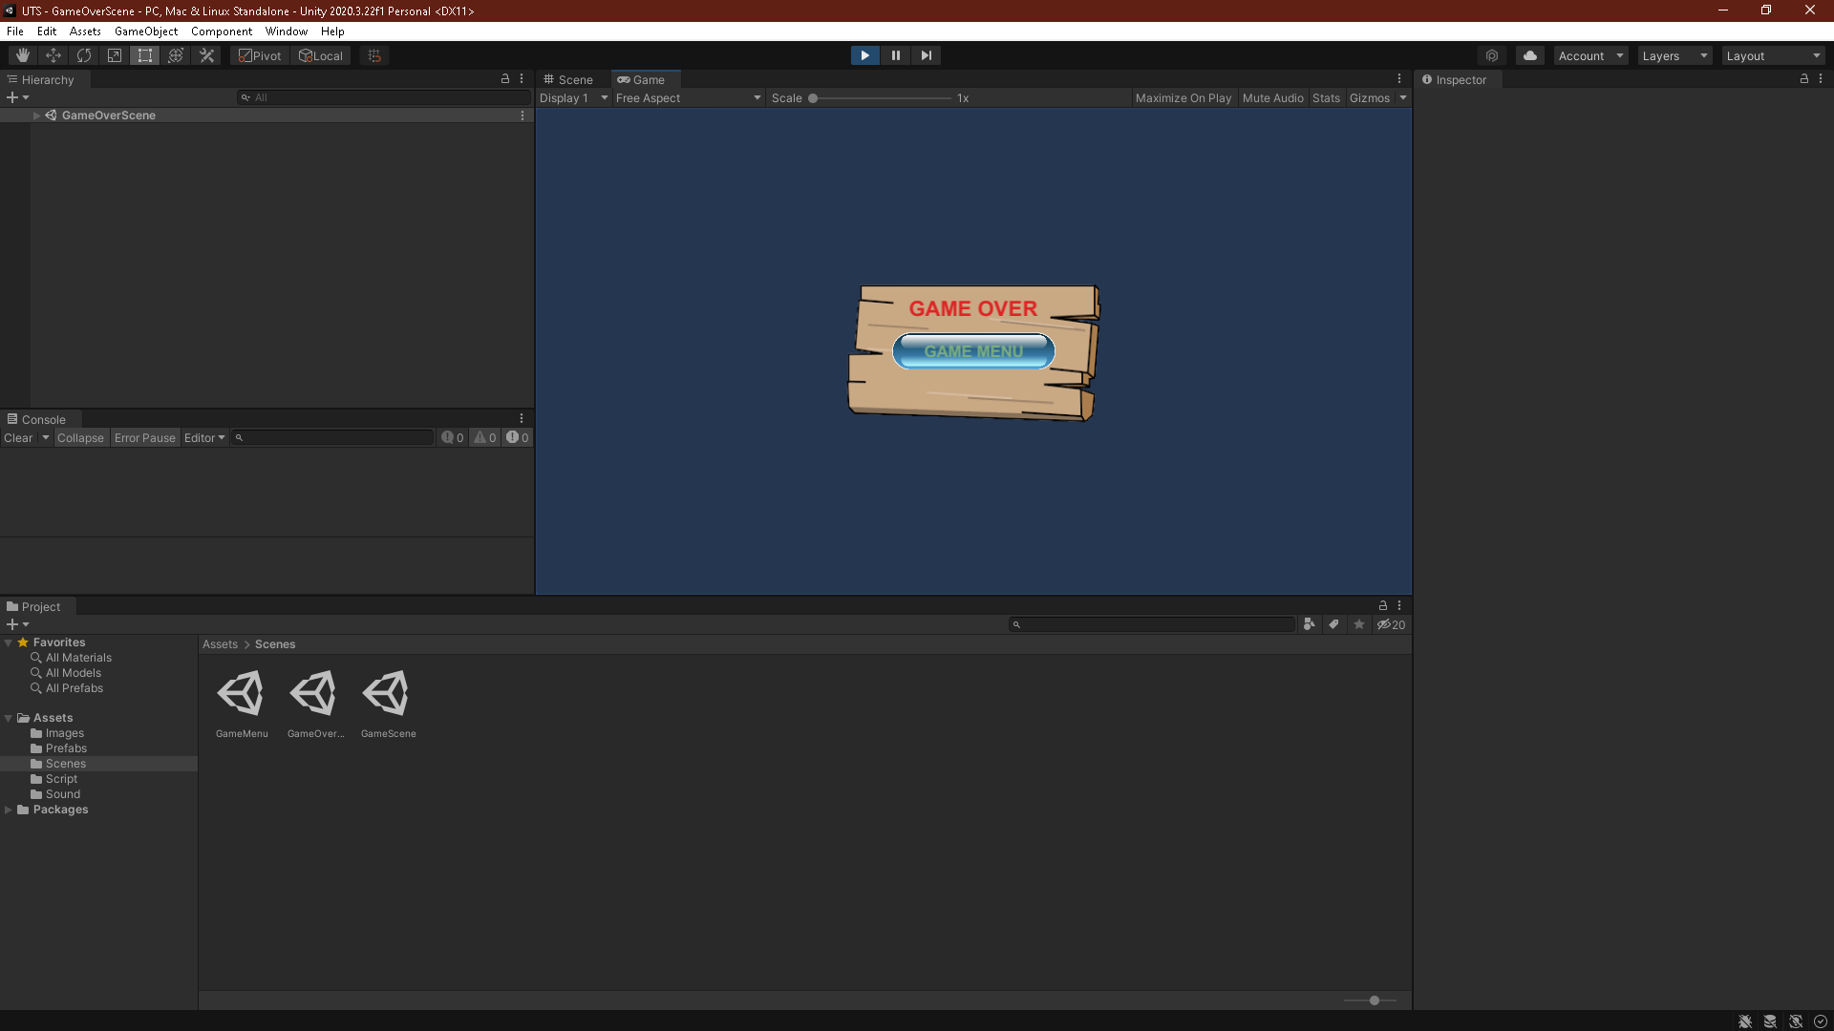

Referensi semua dari YouTube :

* <https://www.youtube.com/watch?v=4YQVrs46f6k>
* - <https://www.youtube.com/watch?v=yshKlol5pHM>
* - <https://www.youtube.com/watch?v=U3sT-T5bKX4>
* <https://www.youtube.com/watch?v=EJIDPo-nW-Q>
* - <https://www.youtube.com/watch?v=-GWjA6dixV4&t=169s>
* <https://www.youtube.com/watch?v=NC5puDrAsGs>